HT NOVÝ RYCHNOV SOBOTA 7.12.2019
ŽÁCI

Kolo | Čas | Domácí | Hosté | Výsledek
1 | 9:00 | N.RYCHNOV | KOŠETICE | 8:0
2 | 9:20 | ŽIROV | KAMENICE | 0:16
3 | 9:40 | AFC HU | FK PE | 1:1
4 | 10:00 | KOŠETICE | KAMENICE | 0:5
5 | 10:20 | N. RYCHNOV | AFC HU | 4:0
6 | 10:40 | FK PE | ŽIROV | 6:0
7 | 11:00 | AFC HU | KOŠETICE | 6:1
8 | 11:20 | KAMENICE | FK PE | 5:0
9 | 11:40 | ŽIROV | N.RYCHNOV | 2:8
10 | 12:00 | KOŠETICE | FK PE | 0:5
11 | 12:20 | AFC HU | ŽIROV | 12:2
12 | 12:40 | KAMENICE | N. RYCHNOV | 2:4
13 | 13:00 | ŽIROV | KOŠETICE | 1:4
14 | 13:20 | FK PE | N. RYCHNOV | 0:8
15 | 13:40 | KAMENICE | AFC HU | 6:1

HRACÍ DOBA 1 X 18 MIN !!!
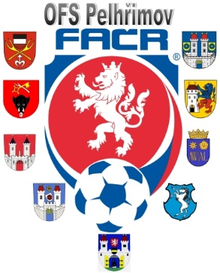

Pořadí turnaje:
1. Nový Rychnov
2. Kamenice nad Lipou
3. A.F.C. Humpolec
4. FK Pelhřimov
5. Košetice
6. Žirov
VYHODNOCENÍ KATEGORIE JEDNOTLIVCI

Nejlepší hráč: Bernard Mikuláš A.F.C. Humpolec

Nejlepší brankář: Hašková Dita FK Pelhřimov

Nejlepší střelec: Kutílek Filip Sn. Kamenice

